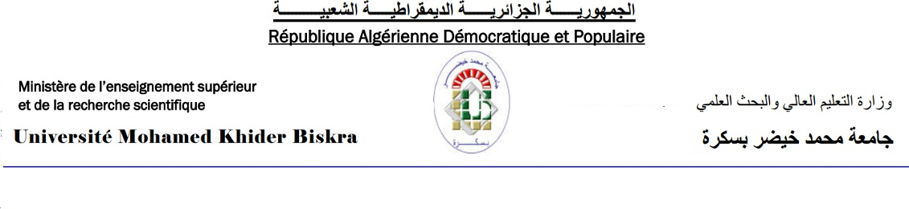كلية: العلوم الاقتصادية والتجارية وعلوم التسيير

قسم: العلوم التجارية

**مخطط تدريس محتوى المادة**

|  |  |  |  |  |  |
| --- | --- | --- | --- | --- | --- |
| **المادة** | | | | | |
| الميدان: علوم اقتصادية وتجارية وعلوم التسيير | | | الشعبة: علوم تجارية | | |
| المستوى:L1L2 +L3M1M2 | | | التخصص: تسويق مصرفي | | |
| السنة الجامعية:2022/2023 | | | السداسي:السداسيالأول + السداسيالثاني | | |
| اسم المادة: رقابة التسويق البنكي | | | النوع:محاضرة+عمل توجيهي+عمل تطبيقي ورشة | | |
| **الأستاذ** | | | | | |
| الاسم واللقب: قطاف فيروز | | | الرتبة:MABMAAMCBMCA  Prof + | | |
| الصفة:عضو فريق المادة + مسؤول المادة | | | عدد سنوات التدريس في المادة: سنوات | | |
| **المراجع المعتمدة في تدريس المادة (3 مراجع على الاقل)** | | | | | |
| 1- محمود جاسم الصميدعي، **استراتيجيات التسويق**، مدخل كمي وتحليلي، دار حامد للنشر والتوزيع، عمان،2010 .  2- توفيق محمد عبد المحسن، **التسويق وتحديات التجارة الإلكترونية**، دار الفكر العربي، مصر، 2004.  3- محمود جاسم الصميدعي، يوسف الساعد، **إدارة التسويق التحليل و التخطيط والرقابة**، دار المناهج، 2006.  PHILIP KOTLER; " Marketing Management ";Seventh Edition ; Prentice Hall; 1991. | | | | | |
| **الطريقة المعتمدة في التقييم المستمر(ثلاثة (03) تقييمات على الأقل)** | | | | | |
|  | **طبيعة التقييم** | | | | **المعامل (٪)** |
| 01 | * فرضين (10ن) | | | | 50 |
| 02 | * العمل الشخصي (6ن) | | | | 30 |
| 03 | * الالتزام (4ن) | | | | 20 |
| **الطريقة المعتمدة للتقييم في الامتحانات (وفقا للقرارين 711 و 992)** | | | | | |
|  | | | | | |
| **معاملات التقييمات(لا تُغير في حالة تحديدها في عرض التكوين)** | | | | | |
| **معامل الامتحان** | | **معامل التقييم المستمر** | **معامل العمل التطبيقي** | **معامل الورشة** | |
| ٪ | | ٪ | ٪ | ٪ | |

|  |  |  |
| --- | --- | --- |
| **توزيع المحتوى** | | |
| **المحتوى المقرر** | **الحصص** | **الأسابيع** |
| الفصل الأول: إدارة النشاط التسويقي في المصارف (ماهية التسويق، تخطيط النشاط التسويقي) | الحصة 01 | الأسبوع 01:  2023/02/12 |
|  | الحصة 02 |
| الفصل الأول: إدارة النشاط التسويقي في المصارف (التحليل الموقفي، الأهداف التسويقية، الاستراتيجيات التسويقية) | الحصة 01 | الأسبوع 02:  2023/02/19 |
|  | الحصة 02 |
| الفصل الأول: إدارة النشاط التسويقي في المصارف (مستويات التخطيط في المصارف، مشاكل تخطيط التسويق المصرفي، تنظيم نشاط التسويق المصرفي، رقابة التسويق المصرفي) | الحصة 01 | الأسبوع 03:  2023/02/26 |
|  | الحصة 02 |
| الفصل الثاني: الرقابة على الأداء التسويقي في المصارف (تعريف الرقابة التسويقية في المصارف، تصنيفات الرقابة، أهمية الرقابة التسويقية) | الحصة 01 | الأسبوع 04:  2023/03/05 |
|  | الحصة 02 |
| الفصل الثاني: الرقابة على الأداء التسويقي في المصارف (مراحل الرقابة التسويقية، أنواع الرقابة التسويقية) | الحصة 01 | الأسبوع 05:  2023/03/12 |
|  | الحصة 02 |
| الفصل الثالث: الرقابة على الخطة السنوية (تحليل المبيعات، رقابة نصيب السوق) | الحصة 01 | الأسبوع 06:  2023/03/19 |
|  | الحصة 02 |
| الفصل الثالث: الرقابة على الخطة السنوية (متابعة اتجاهات المستهلكين، التحليل المالي) | الحصة 01 | الأسبوع 07:  2023/04/02 |
|  | الحصة 02 |
| الفصل الرابع: الرقابة على الكفاءة (مفهوم الرقابة على الكفاءة، الرقابة على كفاءة عناصر المزيج التسويقي) | الحصة 01 | الأسبوع 08:  2023/04/09 |
|  | الحصة 02 |
| الفصل الرابع: الرقابة على الكفاءة (أمثلة على الرقابة على كفاءة عناصر المزيج التسويقي) | الحصة 01 | الأسبوع 09:  2023/04/16 |
|  | الحصة 02 |
| الفصل الخامس: الرقابة على الربحية (مفهوم الرقابة على الربحية، أدواتها) | الحصة 01 | الأسبوع 10 :  2023/04/23 |
|  | الحصة 02 |
| الفصل السادس: الرقابة الاستراتيجية (أدوات الرقابة الاستراتيجية حسب كوتلر) | الحصة 01 | الأسبوع 11:  2023/04/30 |
|  | الحصة 02 |
| الفصل السادس: الرقابة الاستراتيجية (مفهوم المراجعة التسويقية، أهدافها) | الحصة 01 | الأسبوع 12:  2023/05/07 |
|  | الحصة 02 |
| الفصل السادس: الرقابة الاستراتيجية (أهمية المراجعة التسويقية، خصائصها، مراحلها) | الحصة 01 | الأسبوع 13:  2023/05/14 |
|  | الحصة 02 |
| الفصل السادس: الرقابة الاستراتيجية (أساليب المراجعة التسويقية، مجالات المراجعة التسويقية) | الحصة 01 | الأسبوع 14:  2023/05/21 |
|  | الحصة 02 |
|  | | |
|  |  |  |
|  |  |
|  |  |  |
|  |  |
|  | | |

مصادقة مسؤول المادة رئيس القسم

مصادقة المسؤول البيداغوجي